

Appel à candidature
Mon projet de boutique - Ville de Monteux

Dispositif d’aide à la création et l’installation de commerces sur le territoire de
l’Agglomération des Sorgues du Comtat pour la dynamisation des cœurs de villes.

Candidatures ouvertes
Du 30/06/2026 au 30/09/2026

Pour en savoir plus :
https://monteux.monprojetdeboutique.com/

1/ Le Territoire
La ville de Monteux est située au cœur de la Provence, dans le département du Vaucluse. Encadrée par Avignon, la Cité des Papes et le Mont Ventoux, le Géant de Provence, elle est proche de nombreux sites qui ont su faire du Vaucluse une terre de cultures ainsi qu'un lieu privilégié pour le tourisme ou la gastronomie.
La commune est reliée aux communes d’Avignon (21 km) et de Carpentras (8 km) par la D942 et par la ligne TER SNCF.
La commune compte 13 200 habitants répartis en 5 700 ménages. Elle a connu une constante augmentation de sa population depuis les années 70. La commune se caractérise par une population plutôt jeune (indice de jeunesse de1,1). Sur Monteux, 55% de la population est âge de 15 à 60 ans. L’essentiel de la population est ainsi constitué par une population active.
Au-delà des infrastructures traditionnelles (12 écoles, salle des fêtes, …) Monteux est dotée d’équipements de loisirs attractifs :
- Lac de Monteux
- Parc Spirou & Naruto
- Parc aquatique Wave Island ;
L’économie locale
La commune de Monteux se caractérise par un tissus économique attractif et diversifié.
Autrefois capitale de la pyrotechnie, avec 5 usines sur son territoire, Monteux a progressivement diversifié son économie avec l’installation de grandes entreprises, notamment agro-alimentaires (Ducros Mc Cormick, Charles et Alice, Christian Potier, Louis Martin, Epices Fuchs, Iséa, MGI Coutier, Rossi Récupération, …). La commune compte 6 zones d’activités économiques (une 7e est en programmation) qui regroupent sur 150 ha plus de 150 entreprises.
Aujourd’hui, le développement de la ville se poursuit dans le secteur du tourisme et des loisirs, autour de l’EcoQuartier de Beaulieu. Les commerces et services sont également très actifs et l’économie créative et l’artisanat d’art (Traversée des Arts, Friche artistique de la Poudrière) sont très présents.

Le centre-ville et la dynamique commerciale
La ville de Monteux compte 233 commerces et hôtels-restaurants. Le centre-ville regroupe 120 commerces de détail. L’offre commerciale se répartie principalement sur le tour de ville mais aussi sur la traversée des arts, axe central traversant le cœur de ville. Les marchés hebdomadaires du mardi et du dimanche complètent l’offre.
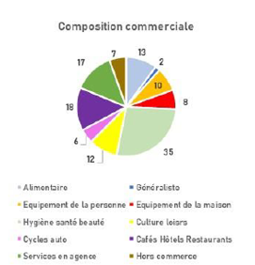
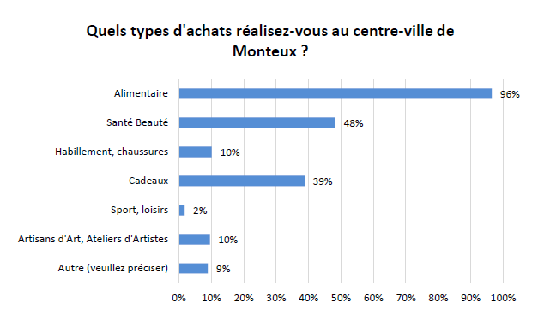

Source : étude PIVADIS – mars 2022

L’offre commerciale de centre-ville regroupe 35 commerces alimentaires, 18 cafés-Hôtels-restaurants, 13 établissements de santé-beauté et 12 établissements de culture-loisirs. L’analyse de la fonction marchande montre une bonne diversité du centre-ville et une réponse aux besoins dits courants. 95% des montiliens fréquentent ainsi les commerces du centre-ville. Ils y réalisent principalement des achats alimentaires (pour 96%) et de santé-beauté (48%).
La commune de Monteux est largement investie dans la dynamisation de son centre-ville notamment au travers d’un programme de requalification et d’animation urbaine. L’Union des Commerçants et Artisans de Monteux regroupe une centaine de membres et participe à l’animation de la vie locale.

2/ Présentation des objectifs de l’appel à projet
Le présent appel à projet a pour objet de permettre la mise en place d’une Boucherie traditionnelle / Traiteur et/ou Fromagerie, dans un local mis à disposition par la commune, idéalement situé en plein cœur du village.
Si le projet est destiné à répondre aux attentes des habitants de la commune, de tous les âges, il vise aussi une clientèle plus large, en provenance des communes environnantes ainsi qu’une clientèle touristique.
Le candidat devra proposer les produits et services typiques d’un tel établissement, selon des jours et horaires d’ouverture en corrélation avec le métier et la dynamique commerciale existante.
La vocation est d’installer un établissement durable sur la commune.

3/ Dispositif « Mon projet de boutique »
« Mon projet de boutique » est un dispositif d’aide à la création et à l’installation de commerces pour la dynamisation des centres-villes et de villages.
Ce dispositif vise à faciliter l’implantation d’activités dans les cœurs de villes par un accompagnement à la création d’activité et un appui à l’installation : du montage du dossier de création jusqu’au financement.
Il favorise le démarrage de nouvelles activités commerciales en toute sécurité et dans des conditions de soutien sécurisantes pour les entrepreneurs.
Cette démarche partenariale permet aux entrepreneurs d’éprouver leurs concepts commerciaux en optimisant ses chances de réussite, grâce à des conditions d’installation idéales.
Les projets devront s’inscrire dans une volonté de dynamisation du cœur de ville avec une offre de services ou un commerce s’inscrivant durablement dans le territoire.
Les financeurs et partenaires opérationnels du dispositif - la Ville de Monteux, la Communauté d’Agglomération des Sorgues du Comtat et Initiative Ventoux - ont les compétences et les outils pour aider tout type de projet dans leur installation et durant la phase de lancement.
Un accompagnement sur-mesure a été conçu pour réunir toutes les conditions à une implantation pérenne :
• Un accompagnement personnalisé, comprenant des entretiens individuels, pour le montage du projet, étudier les potentialités et les projections budgétaires.
• Des accompagnements collectifs de montée en compétences, avec des ateliers thématiques sur la stratégie de communication, le développement commercial, les bases de la gestion comptable et financière.
• Des possibilités de financement pour le lancement des activités, avec des prêts d’honneur à taux zéro du Réseau Initiative Ventoux et de BPI notamment, et l’intermédiation auprès des réseaux bancaires, au premier rang desquels le Crédit Agricole Alpes Provence.
• Un appui au montage de demandes de subventions de type « Mon Projet Rénovation » de la Région Sud, la commune de Monteux étant classée « Petite Ville de Demain »
• Un suivi pendant les deux premières années pour aider à l’implantation territoriale et un appui au développement de l’activité.
• Une aide à la communication au démarrage grâce à des publications sur les réseaux sociaux, des articles presse lors de l’installation et la mise en valeur de la vitrine.

4/ Situation du local
Le local est situé 7 place de la Glacière. Il dispose d’une vitrine avec entrée clientèle, équipée d’un rideau métallique, d’une fenêtre (sécurisée) et d’une porte vitrée permettant un 2d accès au commerce.
Il a une superficie totale de 106m². Il est organisé actuellement selon 2 « zones » :
- un espace de production & annexes (laboratoire, vestiaire/stockage, WC) d’environ 65m²
- un espace de vente/commercial d’environ 40m²

5 places de stationnement en épi font face à la vitrine, et d’autres places de parking sont situées à proximité, sur le même espace de stationnement bordant la place.
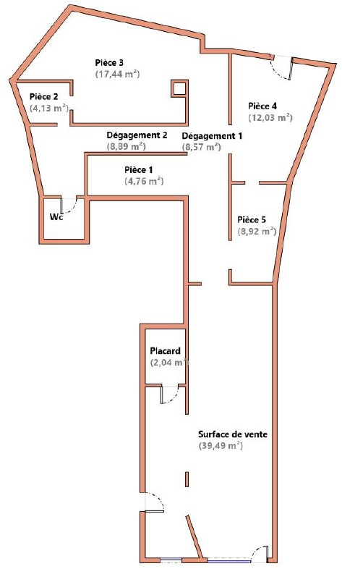
NOTE : l’aménagement et les équipements visibles sur la vidéo de présentation du local ne sont plus présents dans les locaux, hormis la hotte professionnelle. Le local devra être rééquipé.
Le bail proposé est un Bail commercial, avec loyers progressifs, à raison de 640€ mensuels la 1ère année, 742€ la 2ème , 850€ de la troisième à la sixième année et 1060€ à compter de la 7ème.
Le montant du loyer sera indexé annuellement sur l’ILC.
Une « enveloppe » de travaux potentiellement nécessaires pour l’aménagement du local pourra être accordée par la commune, avec financement initial par le preneur et prise en charge par la ville de Monteux, sous forme de décote de loyer.

5/ Modalités de candidature
Cet appel à candidature vise les porteurs de projet ou entrepreneurs souhaitant créer ou développer une activité de Boucherie-traiteur et/ou Fromagerie.
Les entrepreneurs ayant déjà une activité sont éligibles et peuvent déposer un dossier de candidature.
Le présent appel à candidature est ouvert du 30 juin au 30 septembre 2026.

Procédure de dépôt :
- Les candidats devront se rendre sur le site internet : https://monteux.monprojetdeboutique.com/
- Les candidats devront télécharger le dossier de candidature et le redéposer sur le site avant la date limite ou l’adresser par mail à contact@initiative-ventoux.fr
- Un comité technique analysera les candidatures complètes et une pré-sélection des candidats sera effectuée.
- Les candidats présélectionnés seront conviés au comité de sélection pluridisciplinaire qui les auditionnera. A l’issue de ce comité, un lauréat sera nommé.
- Le lauréat pourra alors présenter sa demande de financement sous forme de Prêt d’Honneur notamment auprès d’Initiative Ventoux.
Pour en savoir plus :
https://monteux.monprojetdeboutique.com/
Plus d'informations :
Initiative Ventoux
04 90 67 35 46 - contact@initiative-ventoux.fr

Communauté d’Agglomération des Sorgues du Comtat
Manager Centre-Ville Monteux
04 65 83 00 35 / 06 18 06 91 31 - giulia.ardire@sorguesducomtat.fr
DOSSIER DE CANDIDATURE

Porteur de projet
Nom : Prénom :

Adresse :

Code postal : Ville :

Téléphone fixe : Portable :

Mail :

Activité

Situation Familiale

Age : Nationalité :

Date de Naissance : Lieu de naissance :

- Marié Célibataire Vie Maritale Divorcé Pacsé

Nom et Prénom du conjoint : Age du conjoint :

Profession du conjoint : Employeur :

Nombre de personnes à charge : Age des enfants :

Situation professionnelle actuelle

Salarié Travailleur Non Salarié (TNS)

Demandeur d’emploi Indemnisé Non indemnisé
Depuis le :

Suite à : Rupture conventionnelle Fin de contrat
Démission Licenciement (motif) :
Autre :
Situation économique familiale avant-projet :
Budget familial mensuel
Charges mensuelles |  | Revenus mensuels
 | Montant |  | Montant
Loyer  Pension alimentaire  Remboursements crédits  ……………………………………...  ……………………………………...  ……………………………………...  ……………………………………...  ……………………………………...  ……………………………………...  ……………………………………... |  | Salaire  Pôle Emploi  Revenus du conjoint  ASS  RSA  Allocations familiales  Allocations logement  Allocation parentale d’éducation  Revenus Immobiliers  Autre, précisez
Total |  | Total

Emprunts
Objet | Mensualités | Date de la dernière mensualité
Votre projet de commerce

Quels sont les produits que vous allez vendre ? (merci de joindre si possible des photos des produits)

Haut de gamme Moyenne gamme Entrée de gamme
Autre, précisez :

Décrivez la thématique de la boutique et son aménagement
Merci de joindre si possible des photos ou esquisses de l’aménagement prévu

Clientèle cible
Age : de ans à ans
Localisation :

Vos fournisseurs
Trouvés (les citer) :

En cours de recherche Pas de démarche réalisée
Réapprovisionnement possible de façon :
hebdomadaire mensuelle Autre, précisez :

Délais de règlement : Immédiat jours
Autre, précisez :

Organisation
Horaires et jours d’ouverture Matin Après-midi
Lundi
Mardi
Mercredi
Jeudi
Vendredi
Samedi
Dimanche

Aurez-vous besoin de main d’œuvre ? Oui Non
Si oui :
Salarié Nombre d’heures par semaine :
Salaire mensuel BRUT envisagé :
Autre (précisez) :

Stratégie commerciale et Outils de communication envisagés

Cartes de visite Flyers Carte de fidélité

Réseaux sociaux, précisez : Autre, précisez :

Autre(s) information(s) que vous souhaitez communiquer :

Eléments financiers
Plan de financement de départ
Investissements de départ
Matériel à acquérir | Neuf / occasion | Montant

Ressources de départ
Apport personnel € Prêt bancaire €
Prêt familial € Prêt Initiative €

Autre, précisez €

Chiffre d’affaires
Panier moyen € par client
Nombre de clients envisagé par jour : clients

Chiffre d’affaires mensuel moyen envisagé : €
Chiffre d’affaires annuel envisagé : €
Coût d’achat des marchandises
Marge envisagée : % ou Coefficient moyen appliqué à la revente :

Quels points vous posent encore question ?

Pour quelles raisons votre projet serait retenu par rapport à un autre ?

Je soussigné(e)
atteste de l’authenticité des informations inscrites dans ce dossier.

Fait à Le

Signature :

Pièces à joindre

Curriculum vitae (CV)

Copie d’une pièce d’identité valide et justificatif de domicile de moins de trois mois.

Prévisionnel financier

Photos des produits vendus le cas échéant

Photos ou esquisse de l’aménagement du local le cas échéant

En complément, pour les entreprises en activité :
o Dernier bilan comptable
o Kbis

